**Міністерство освіти і науки України**

**Київський національний університет імені Тараса Шевченка**

Факультет інформаційних технологій

Кафедра прикладних інформаційних систем

**Звіт**

з лабораторної роботи №8

предмета «Технологія розроблення програмних систем»

Виконав студент:

Гришенко Б.А.

Групи ПП-41

Перевірив:

Білий Р.О.

**Київ – 2022**

**Тема: CI/CD. Azure example**

**Завдання:**

Контекст:

Ви - DevOps в команді, яка працює над розробкою обраного (на першій лабі) проєкту:

* Дошки об’яв (референс - olx.ua)
* Е-ком платформи (референс - rozetka.ua)
* Мобільного додатку державних послуг (референс - diia.gov.ua)
* Платформа продажів послуг (референс - kabanchik.ua)

1. Прочитайте надану документацію та приклади.
2. Розгорніть тестовий nginx-server (дивись Документацію), використовуючи інструменти Azure Pipelines (безкоштовний сервер, веб-епп для Докер).
3. Зробіть скріншот стартової сторінки localhost.

1. Створення web app.

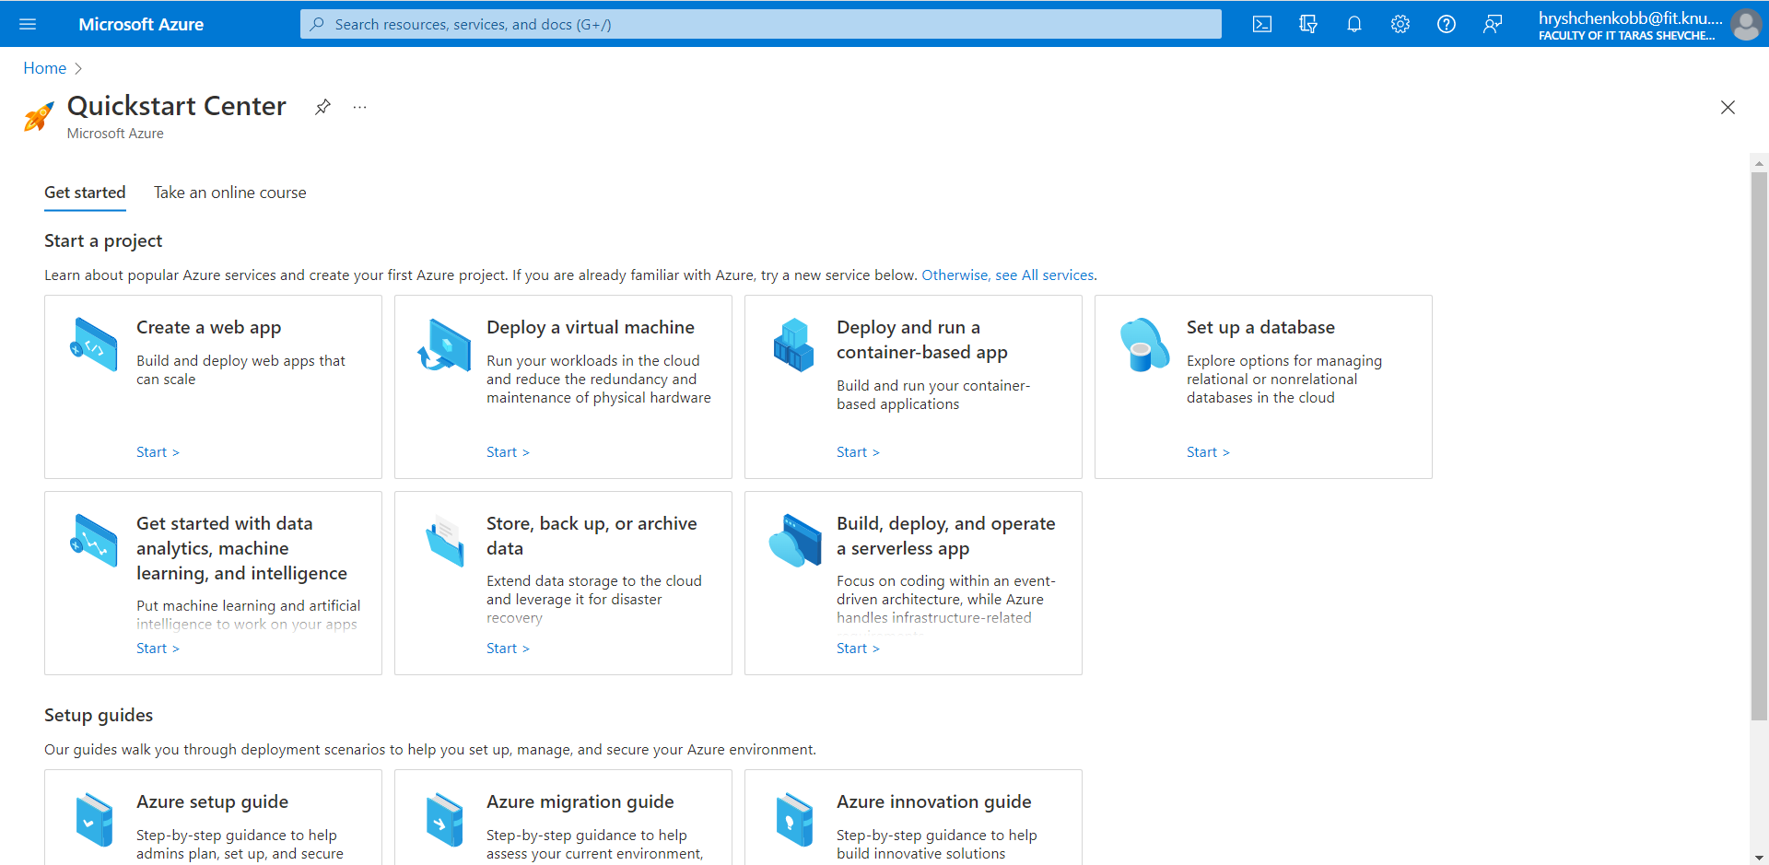

2. Введення необхідної інформації:

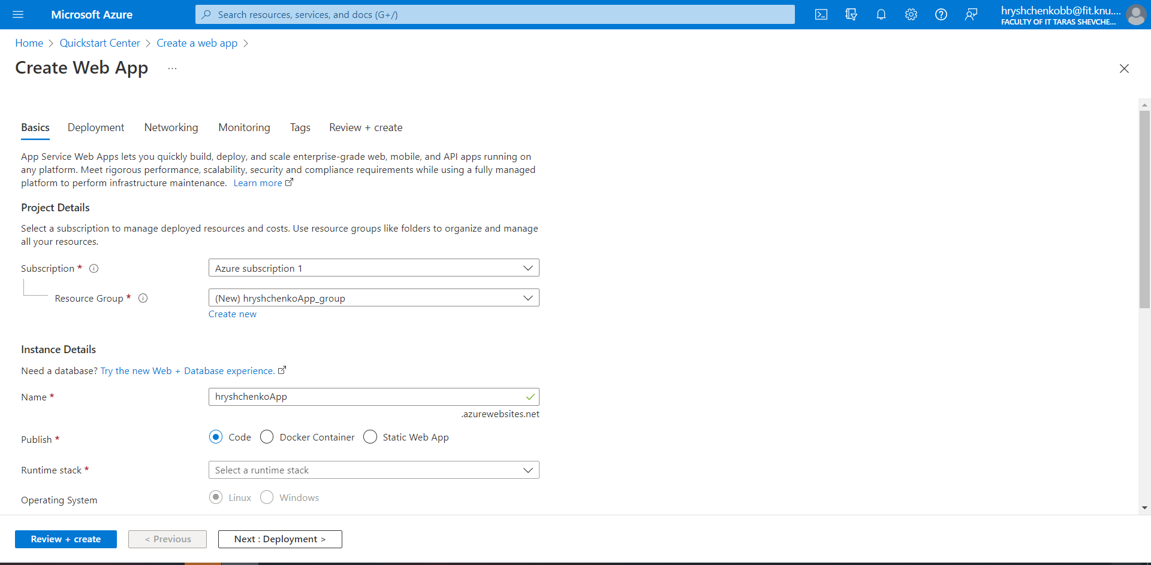

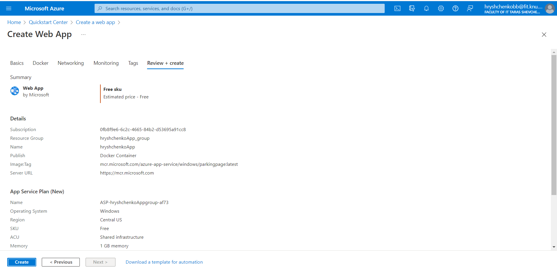

3.Процес створення:

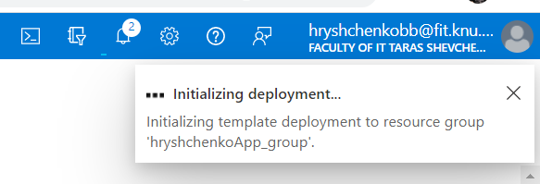

1. Результат:

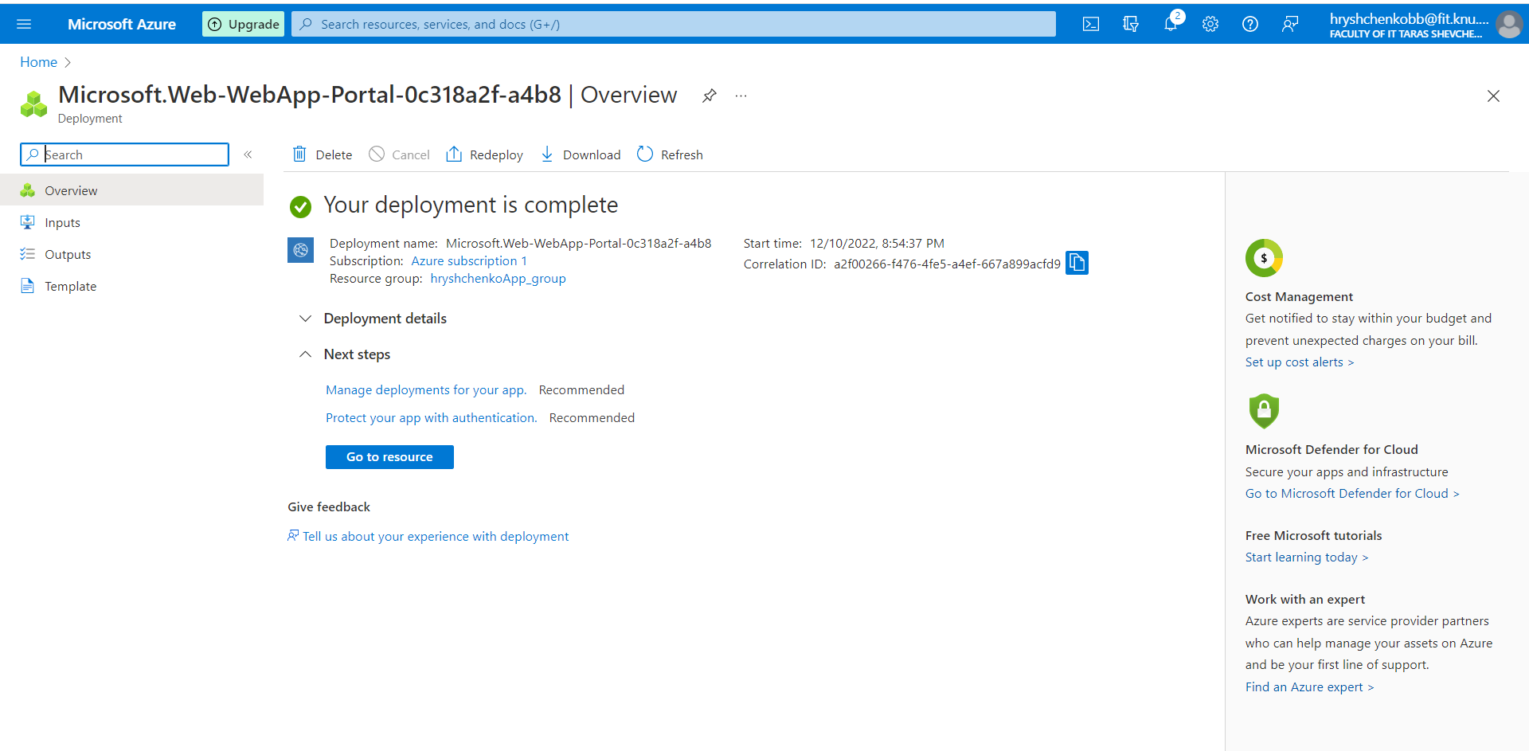

Висновок: